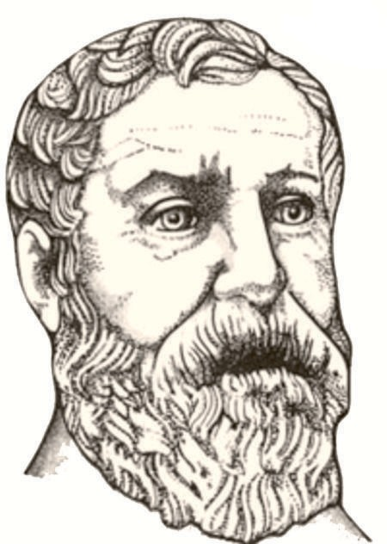
Neutrino 24
17
W pierwszym wieku naszej ery we wspaniałym mieście Aleksandrii, stolicy Egiptu, którym od trzech stuleci wła- dała dynastia Ptolemeuszów, żył i działał wszechstronny uczony, którego w naszych czasach nazwalibyśmy ma- tematykiem i fizykiem stosowanym oraz inżynierem. To Heron.
Aleksandrię założył Aleksander Macedoński w 332 r.
p.n.e. na miejscu miasta istniejącego już od przeszło dwóch tysiącleci. Sprowadził znakomitego urbanistę i architekta Dejnocharesa. Zaplanował on stolicę Egip- tu, która stała się na parę stuleci ważnym ośrodkiem handlu i kultury w basenie Morza Śródziemnego.
Ptolemeusze byli światłymi władcami, dbającymi rów-
nież o naukę i kulturę. Założyli największą w tamtych czasach bibliotekę (330 r. p.n.e.), liczącą około 700 tys. dzieł. Była ona najważniejszą częścią prototypu uczelni czy też akademii nauk – muzeum.
Antropozofia według Steinera: „Przez antropozofię rozumiem naukowe badanie
2
świata duchowego, które przekracza jednostronność zarówno czystego przyrodoznaw- stwa, jak i zwykłej mistyki, i które – zanim podejmie próbę wniknięcia w świat ponad- zmysłowy – w poznającej duszy rozwija najpierw nieznane jeszcze zwykłej świadomości i zwykłej nauce siły, jakie wniknięcie takie umożliwiają”.
Heron z Aleksandrii (I w. n.e.)

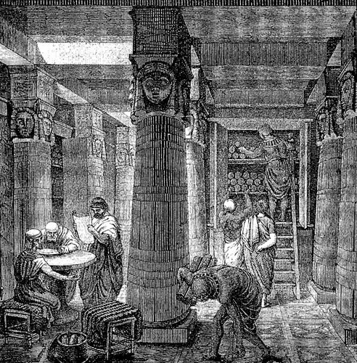
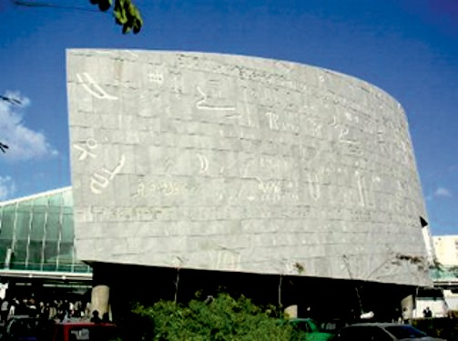
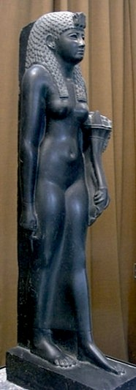
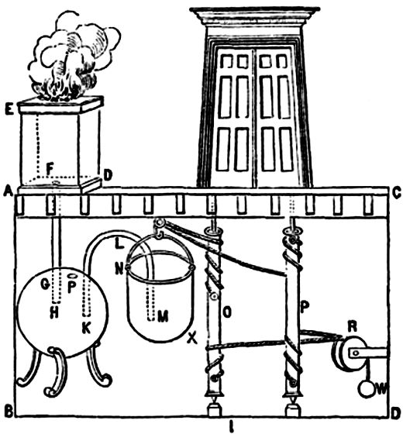

18
Neutrino 24
Wyobrażenie wnętrza starożytnej Biblioteki Aleksandyjskiej
Współczesna Biblioteka Aleksandryjska
Przy muzeum działało obserwatorium astronomiczne, ogród botaniczny i zoologiczny. Uczeni z całego basenu Morza Śródziemnego pielgrzymowali do Aleksandrii.
Znany wszystkim Euklides odkrywał w Aleksandrii prawa geometrii, której uczymy się do tej pory. W Aleksandrii tworzył również Archimedes i tu odkrył słynne „prawo Archimedesa”. Tu też zginął w czasie drugiej wojny punickiej.
Za czasów Ptolemeuszy prowadzono cały szereg prac inżynieryjnych, jak np. przekopanie kanału do Nilu czy też zbudowanie słynnej latarni morskiej na Faros.
Pomimo, że czasy nie były spokojne, uczeni filozofowie byli cenieni i otrzymywali pensje od władców. Czasy, w których działał Heron też były burzliwe, były to czasy wojen domowych w Rzymie, czasy panowania ostatniej królowej z dynastii Ptole- meuszy, Kleopatry VII.
Heron nie tylko był twórczym uczonym i wynalazcą, lecz tak- że nauczycielem i autorem wielkich dzieł – kompendiów ówczes- nej wiedzy. Na szczęście niektóre z nich przetrwały dzięki arab- skim kopiom. Te dzieła to: Pneumatyka, Mechanika, Zwierciadła.
Heron wymyślał rozma- ite, zmyślne urządzenia. Jest autorem automatycz- nie otwieranych bram do świątyni poprzez zapalenie ognia ofiarnego na ołtarzu.
Rozgrzane powietrze pod paleniskiem wypiera wodę ze zbior- nika, ta przemieszcza się do wiadra wi- szącego na systemie linek i bloczków, a w chwili, gdy wiadro jest wystarczająco ciężkie, wałki zaczynają się obracać i ot- wierają drzwi.
Neutrino 24
19
Jak nazwa wskazuje, również „fontanna Herona” jest jego pomysłu. Heron był autorem pierwszego silnika parowego zwanego aeolipilą, czyli inaczej Banią Herona. Niestety, potraktowano tę banię bardziej jako gadżet czy zabawkę, nie dostrzeżono w niej potencjału przemysłowego. Może na szczęście, może świat wyglądałby dzisiaj zupełnie inaczej, gdyby rewolucja maszyn parowych nastą- piła na początku pierwszego tysiąclecia.
Przykład Aten, Aleksandrii czy Rzymu pokazuje, że nawet bardzo wysokie cywilizacje, jak wspaniała kultura helleńska, mogą upaść. Dobrze, że dzięki Arabom wielkie dzieła antycznej kultury przechowały się, by stanowić bazę do rozwoju już naszej cywilizacji.
Zapraszamy do wirtulanej wizyty w strarożytnej Bibliotece Aleksandryjskiej: http://www.wsp.krakow.pl/whk/biblioteki/wir_wyc.html
Z.G-M

